开场的击缶
整齐！壮观！
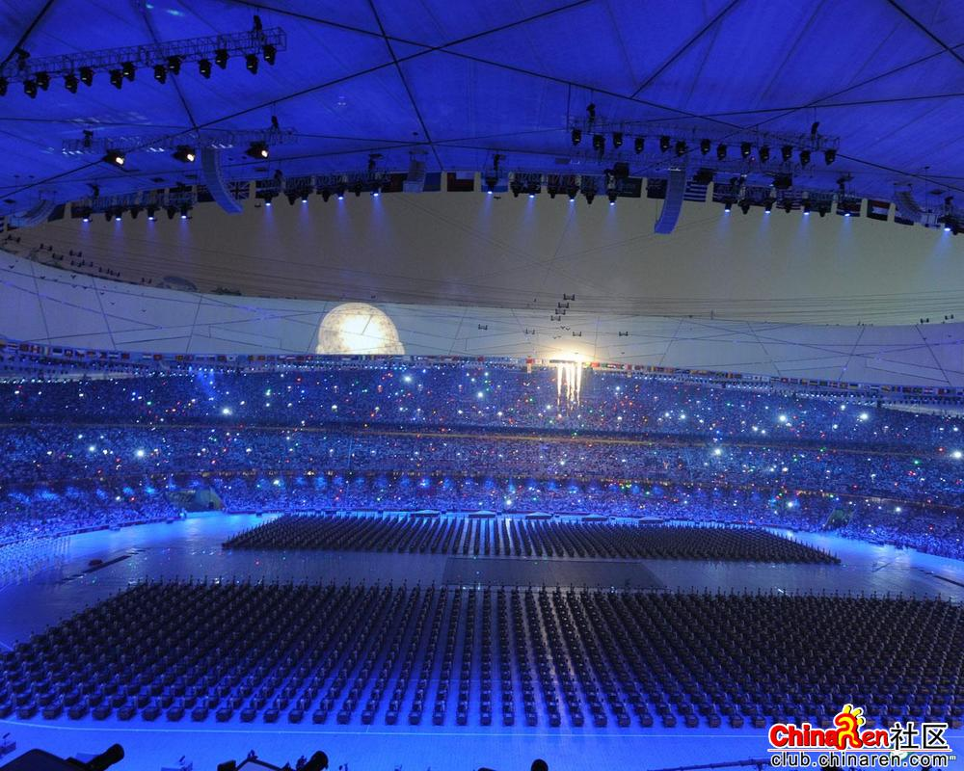
完全电视都没有看到这么美好的角度
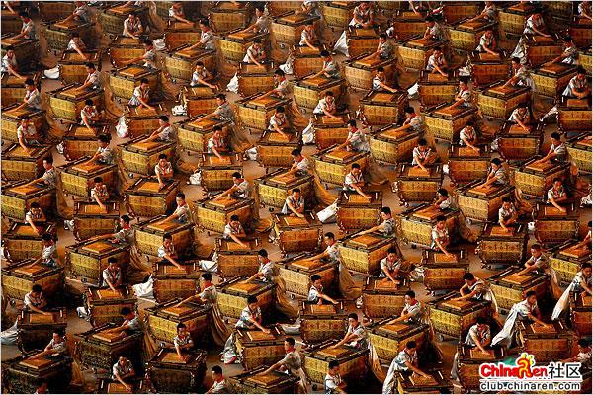
应该切远景的时候居然用局部特写，许多搭配在一起简直如画般美好的场景，被大打折扣。 还是击缶，大家谁在电视上看到这个场景了？
没错，这个场景的时候，导播把镜头切到观众席去了。
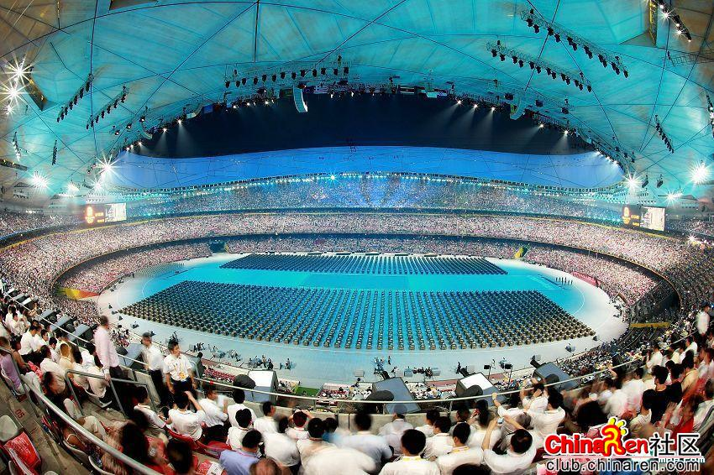
中国红, 我敢说, 这个镜头没有在咱们眼前出现过.....遗憾
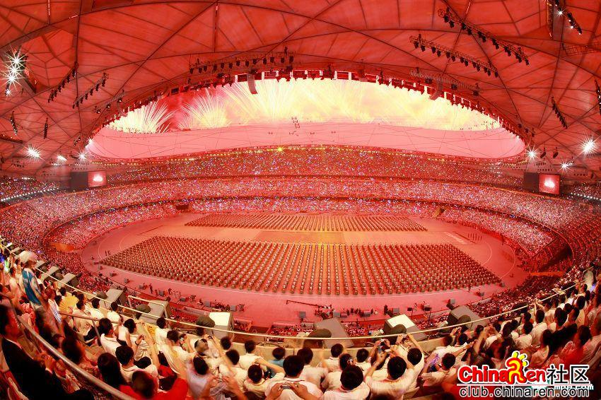
鸟巢真的是个气势磅礴的地方，还是击缶部分。
仰角度观看。 BOB的导播就会切观众席特写
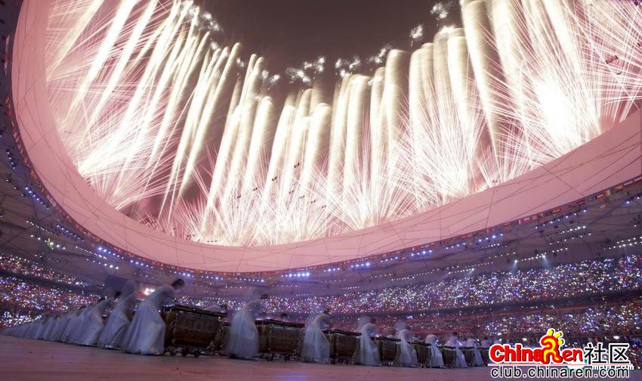
红衣小女孩唱歌唱祖国..
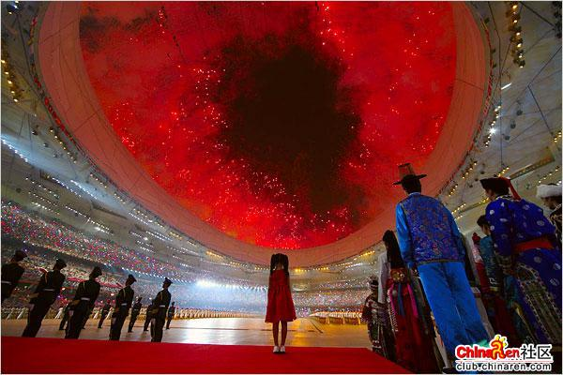
威风凛凛 ~
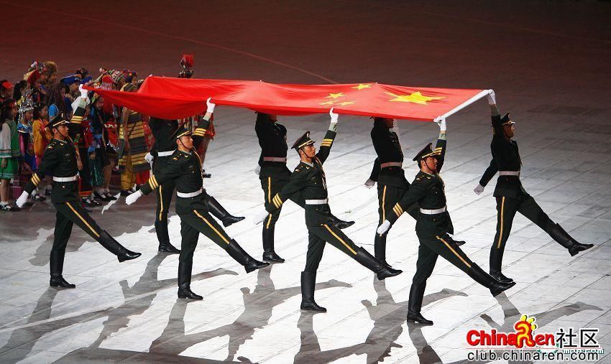
鲜艳的五星红旗!
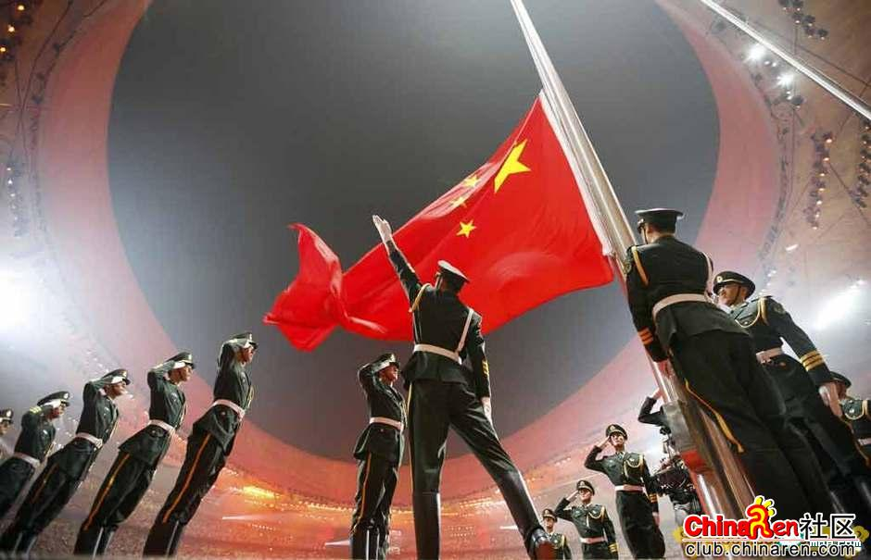

升国旗，奏国歌 多么壮观,
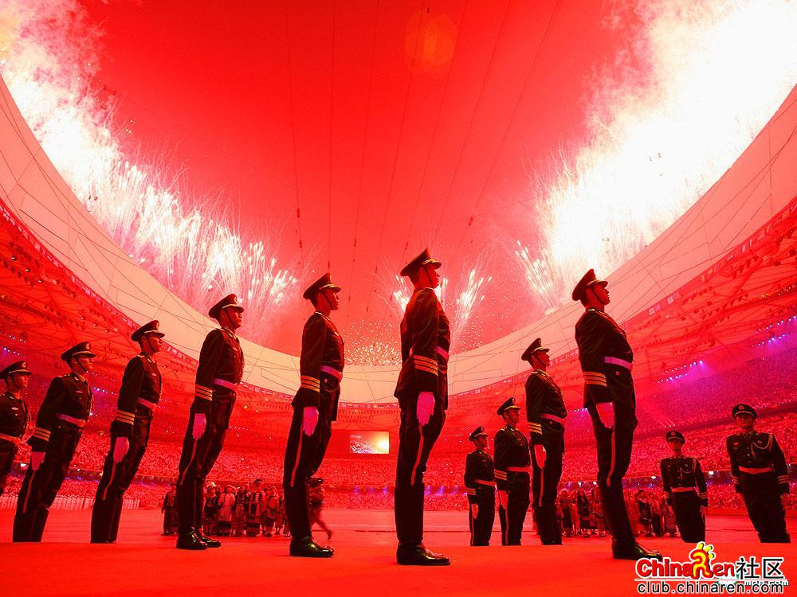
接下来，要给大家看的。
是因为垃圾导播乱切镜头。
该特写的用远景，该远景的时候用近景特写。
导致大家看不到也感受不到的美景
谁在电视上看到还有字了
如果不是这组照片，没去现场的近40亿人，谁知道上面还有行字？
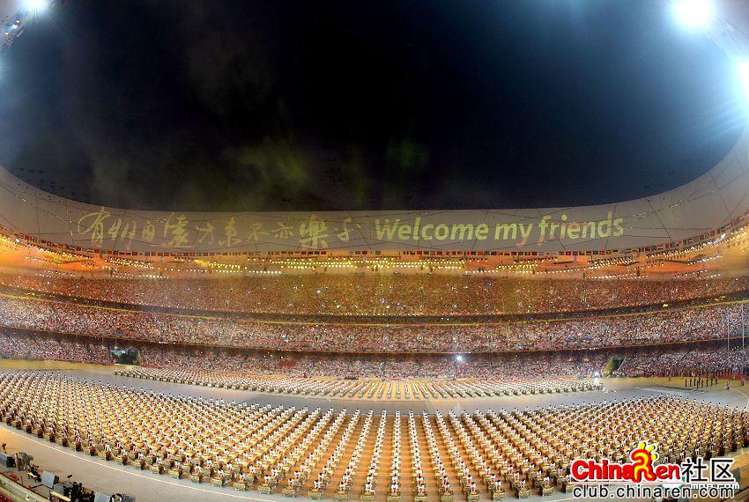

开场出来在半空中的女舞蹈演员。
这么看多好看啊，被垃圾导播的镜头搞得无比囧
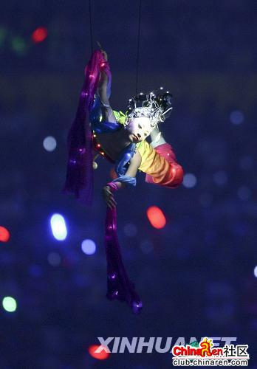
竖起来的五环
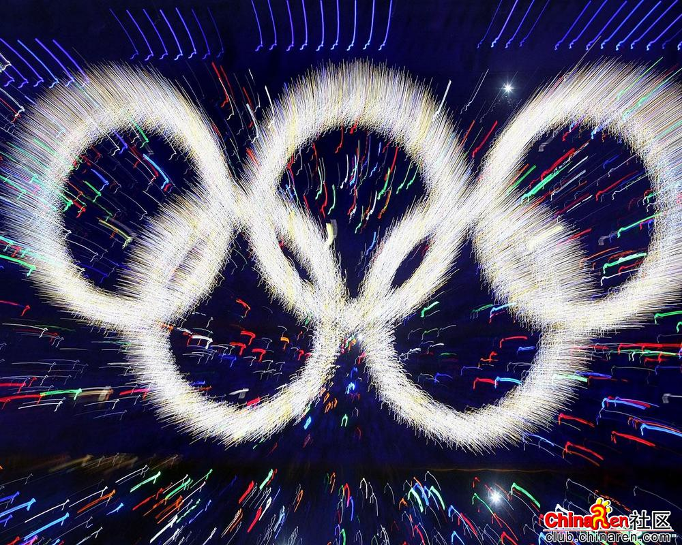
历史的画卷缓缓展开
为啥咱自家人拍的就这么好看。
张艺谋不愧是导演出身，这完全是电影效果啊
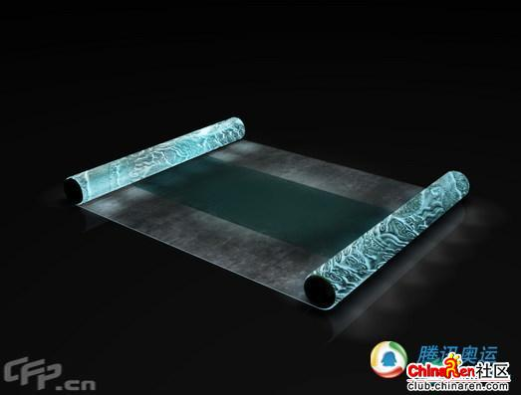
下面是桃花
在桃花的部分，导播坚定的切了一个桃花的超大近景特写。所以全世界40亿人在这个部分，基本只看到了疑似塑料花的道具特写。
那么我们来看现场的效果
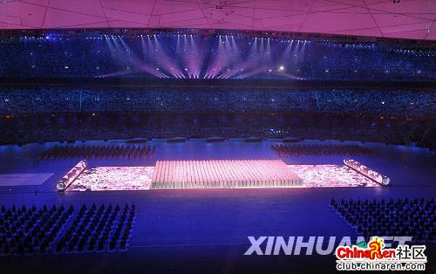
真实的效果！！！
被这张桃花震撼了！！
你是当之无愧的大导演！
BOB的导播，你们应该被插进火炬里引燃！
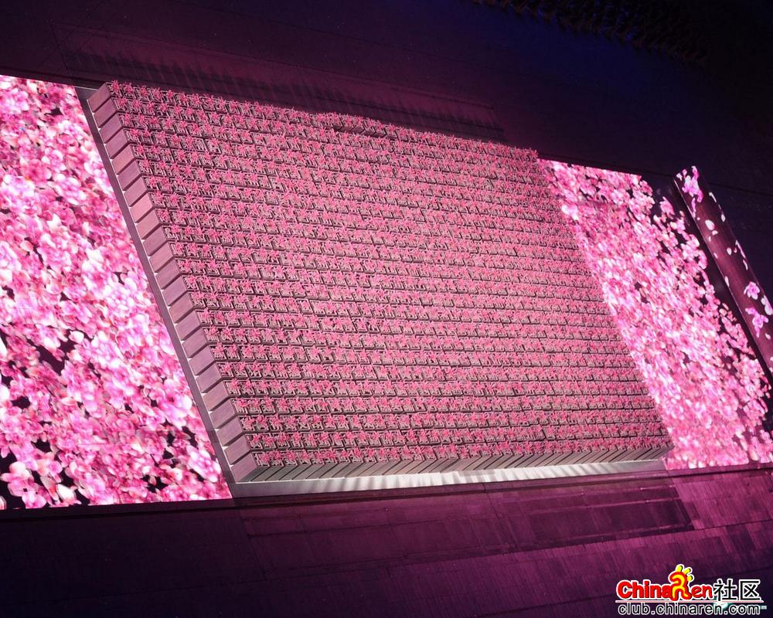
下面是手拿竹制书简的表演。
在电视上，导播给这个表演来的也是大特写，特写到满眼都是脑袋上的长羽毛，感觉就是一大群脑袋上带羽毛球的人。
我们来看现场的效果
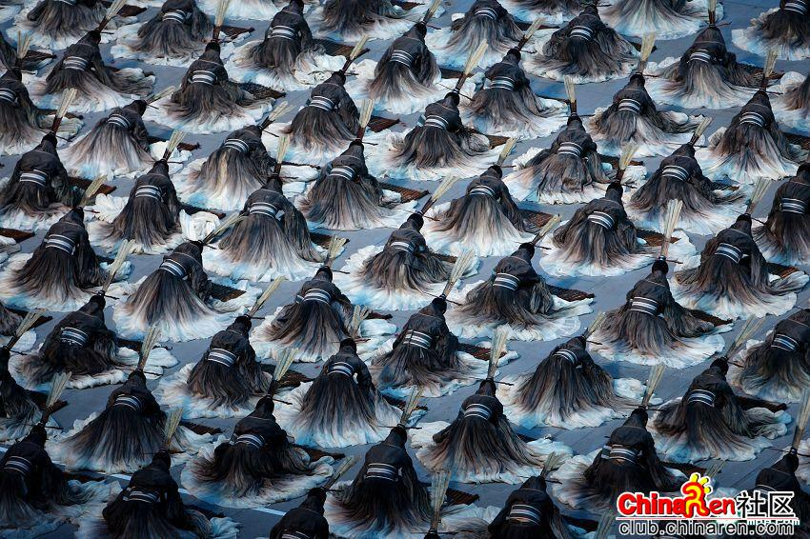
泼墨写意，画般感觉
而此时我们能在电视上看到的，只有BOB导播切到的脑袋顶端羽毛特写
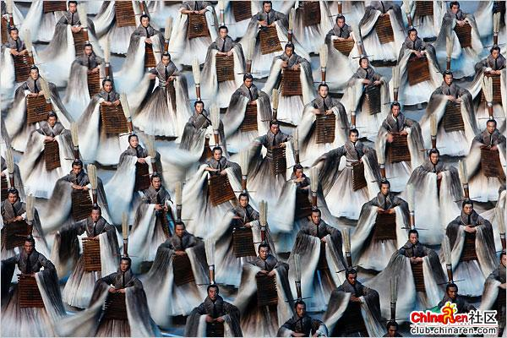
这个镜头的时候，看电视的人，完全看不到两边的优美陶瓷图画。
天杀的BOB只给了中间特写，而且是长时间的，完全没有顾忌到两边的整体协调性。
老谋子，你吐血吧，你呕心沥血好几年的经典开幕式，被这帮外国傻子转播的大打折扣
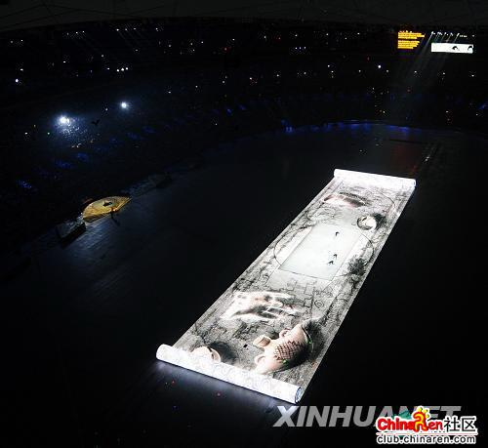
再次想踢爆BOB导播的脑袋。
这么美好的角度，这么美丽的场景，你们居然只在女演员脸上打特写，那几个姑娘是好看，但是不能只拍她们啊！
电视上没能看到这个场景，太遗憾了
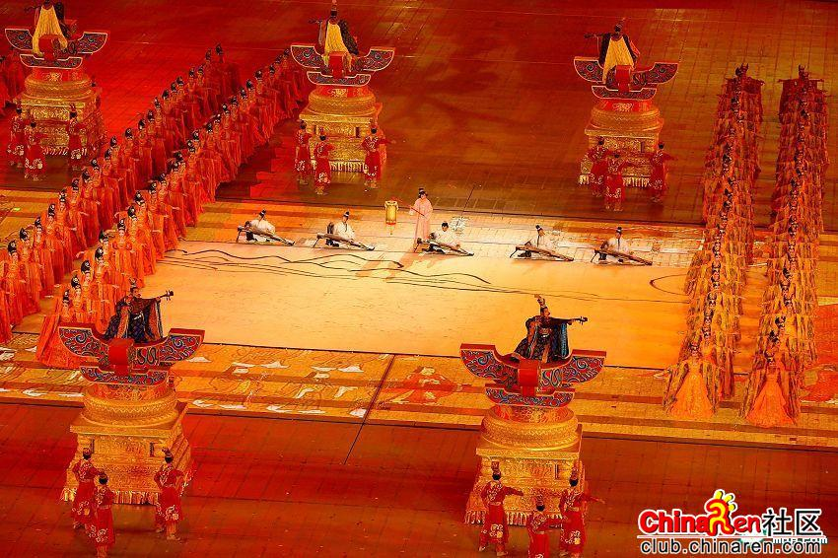
电视里完全都没有拍到的！
该拉近景的时候你们又远远的拍柱子远景，谁能看清楚上面的人呀
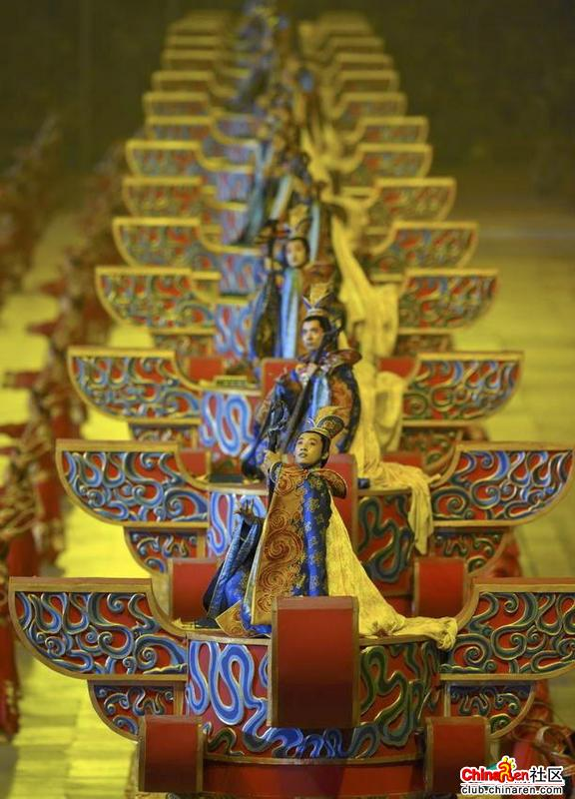
天呐，这和今天电视上播出的，真的是同一场开幕式吗？
这么美丽的东西，为什么没有被呈现出来
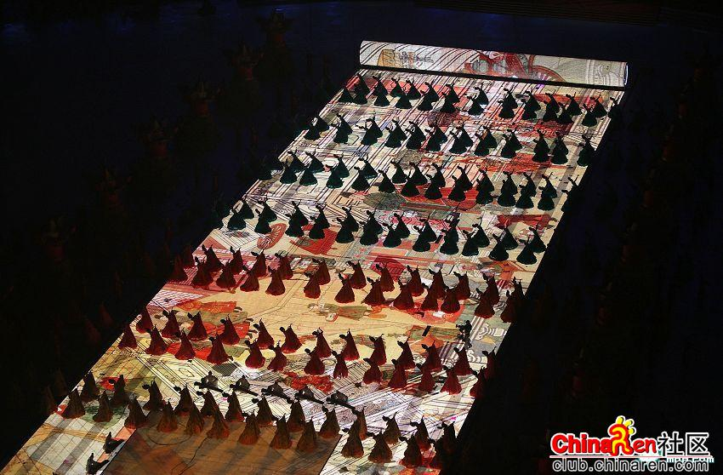
敦煌飞天的舞者。
只被BOB给了两个镜头，还不知所谓= =
多么美丽的舞者
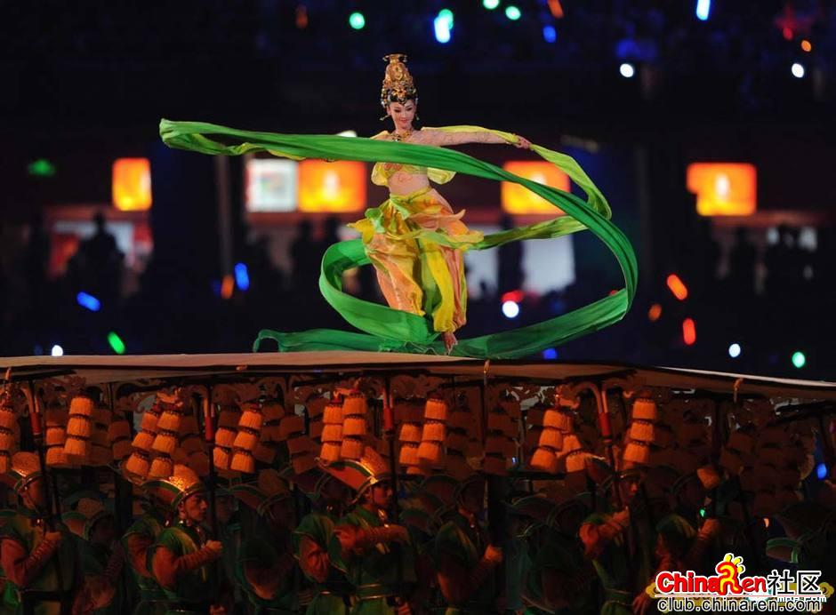
背影
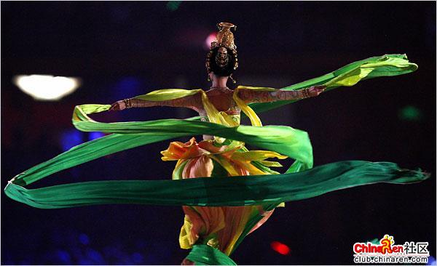
我敢打赌看电视转播的观众，都不知道这幅画原来是这样的
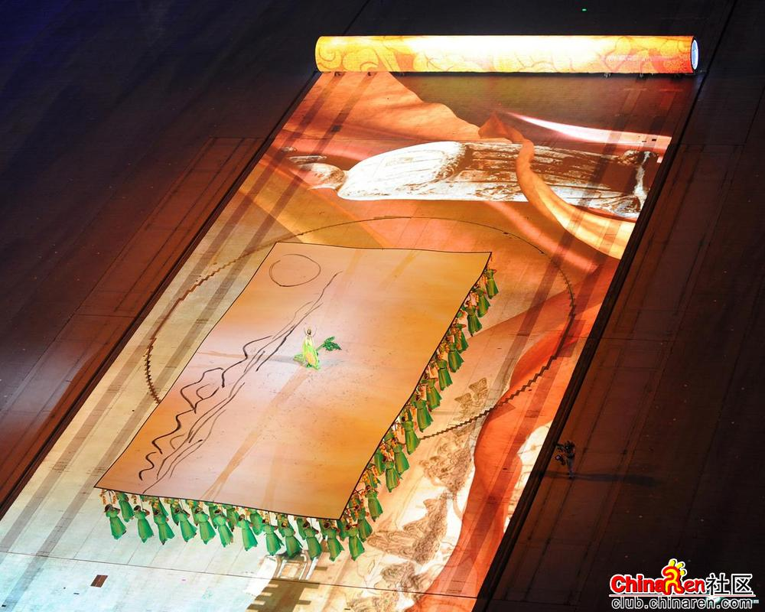
请大家看上面，转播的时候，完全都没有拍到上面的山水画轴。
叹息，叹息，张艺谋导演，您真的是人才。这开幕式绝对称得起美轮美奂震惊世界。我相信您的这场晚会可以征服所有当晚现场的观众。
但是您的才气您的创意全被这NB的外国导播给毁了。
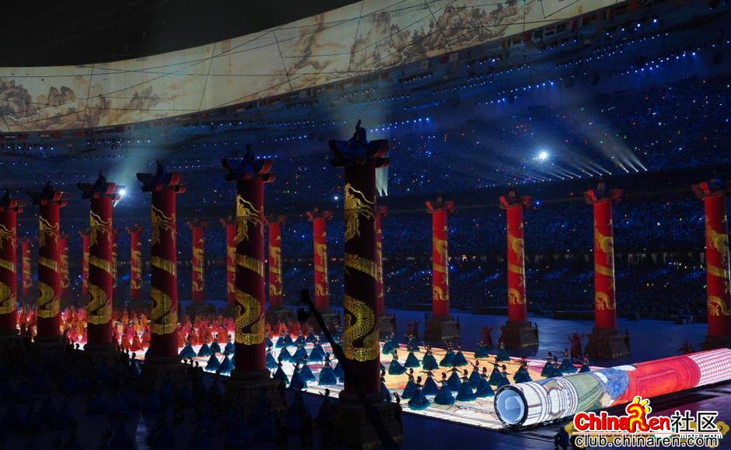
这个场景看电视是绝对看不到的。
因为这个时候导播把镜头切到了场内，在给演员们打超近距离面部特写近景= =
这是太极拳表演变换太极阵。 太美了，电视上看不到的
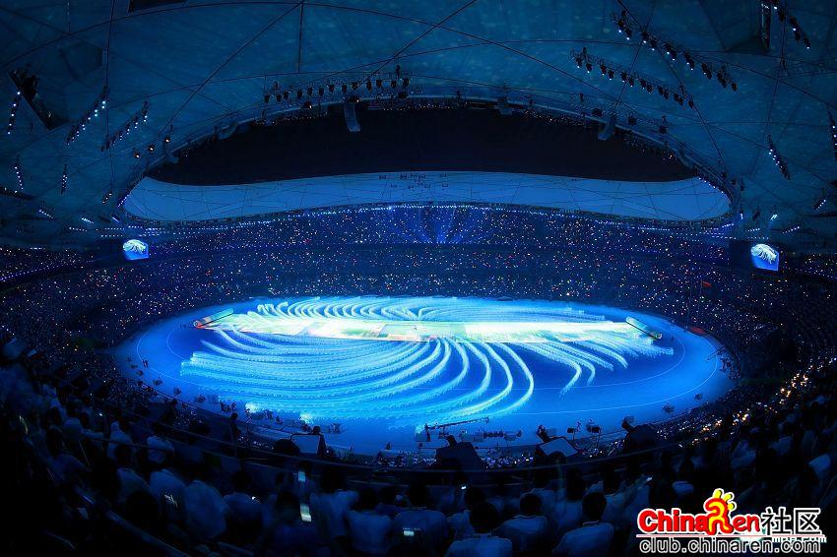
另一种阵法
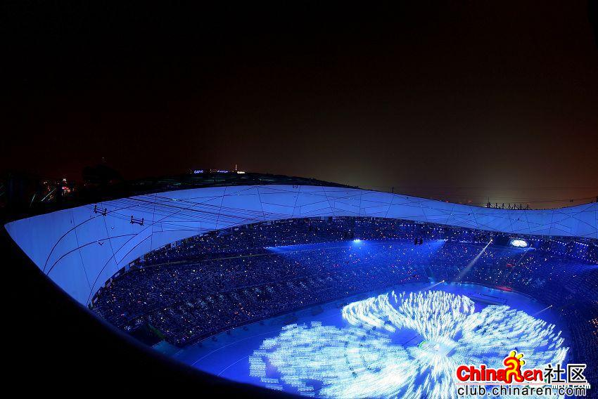
你们知道这是什么吗？
没人知道吧
这是太极拳最开始那段。
那段大家应该记得很清楚，还是在打近距离特写。
远景，远景才是张艺谋导演追求的效果啊！！！
泪，美好的远景就这么被导播切没了
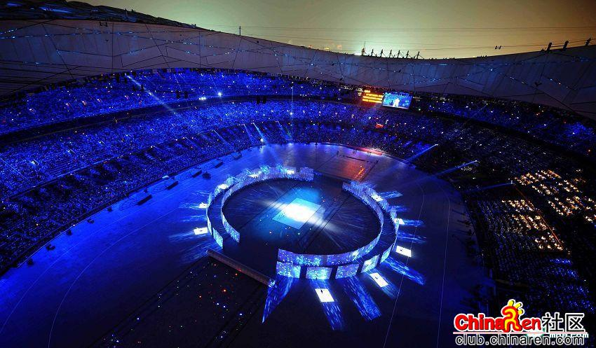
这是太极阵的另一变化
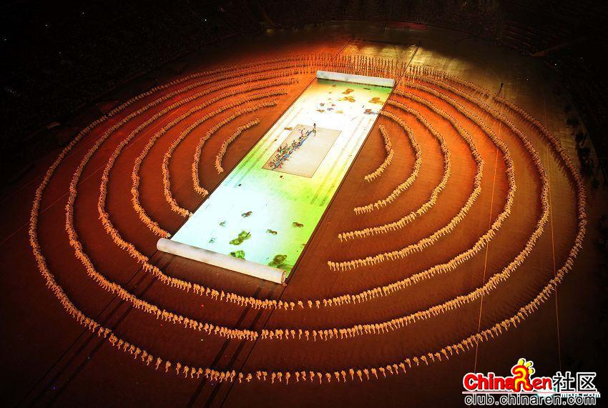
接 下来 来看演唱奥 运歌曲的部分
诚然给歌手近镜头特写是正常的
但是你也不能一直给特写不打全景啊
之前老谋子就说过，这次的看点，是笑脸
脸在哪？电视转播中完全没出现！！！ 来看全景
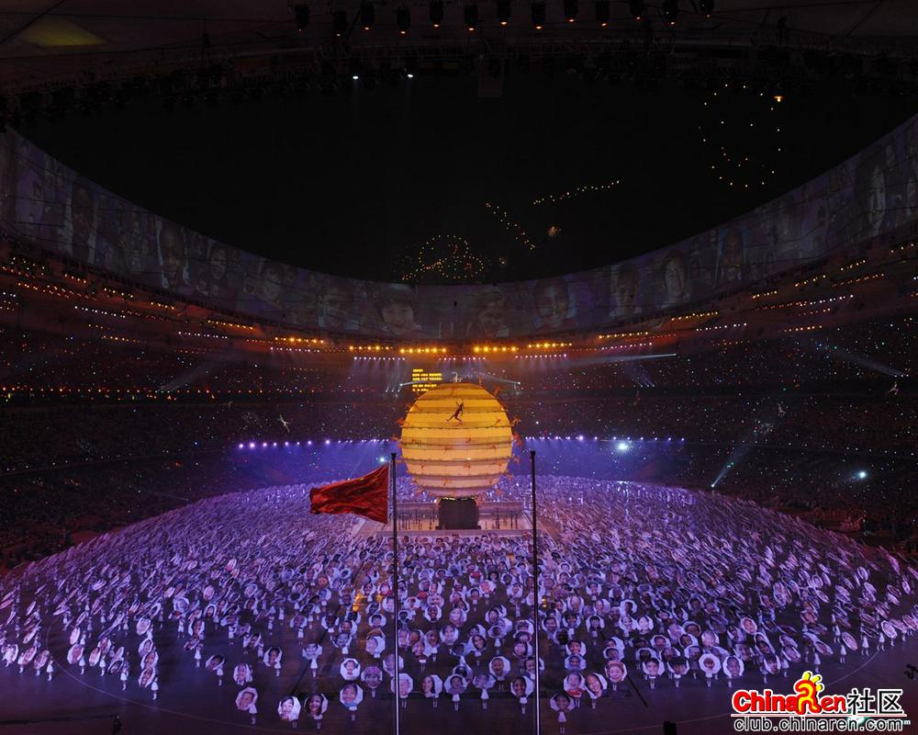
我们看的不是一场开幕式!
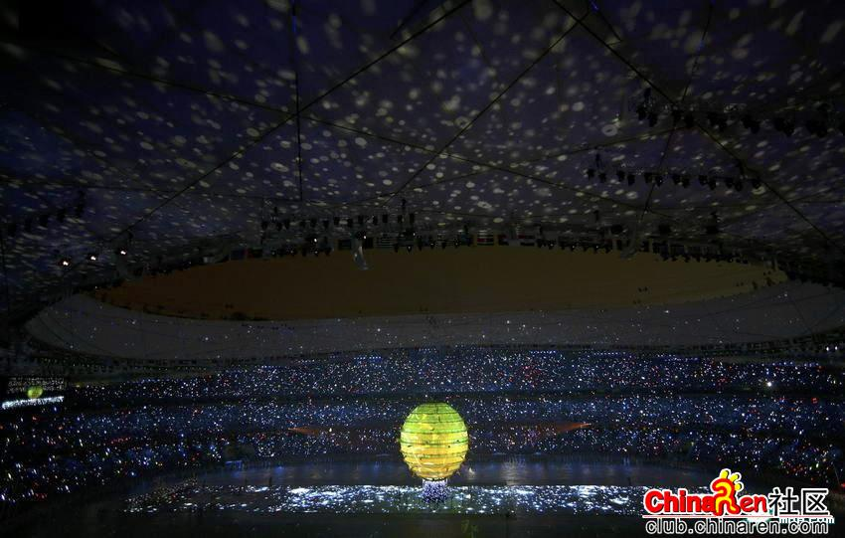
连我们精心制作的烟火都没有拍摄出来
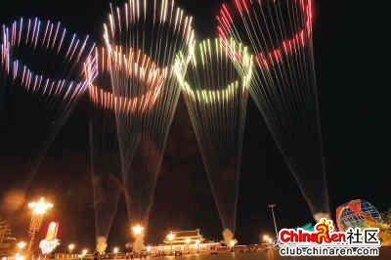
鸟巢烟火
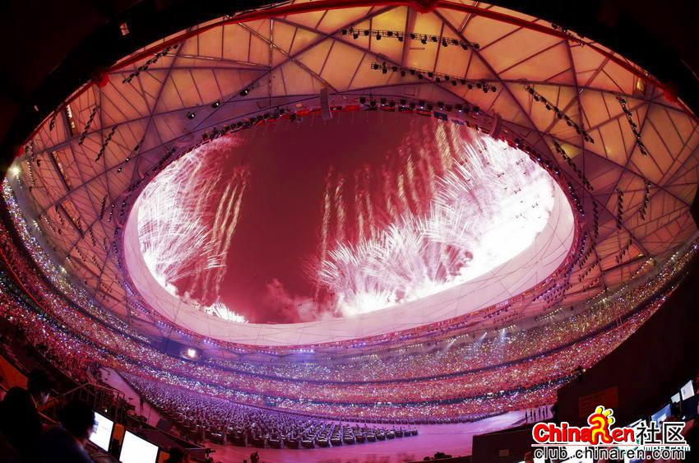
仿若置身幻境
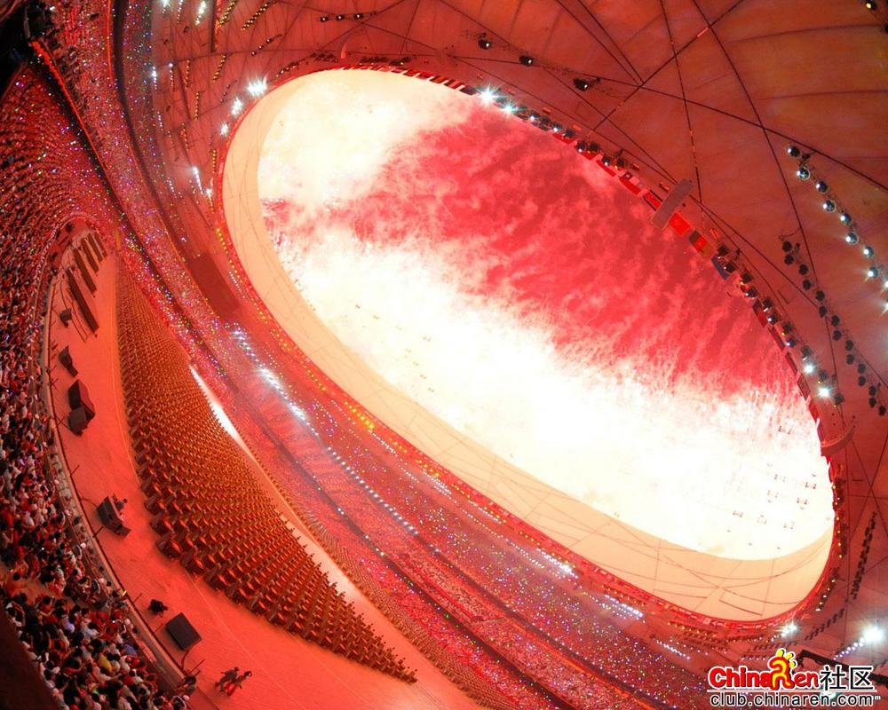
火凤还巢
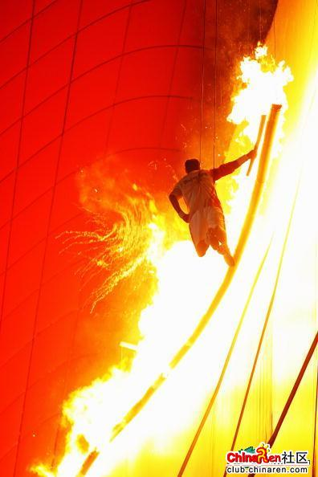
火树银花
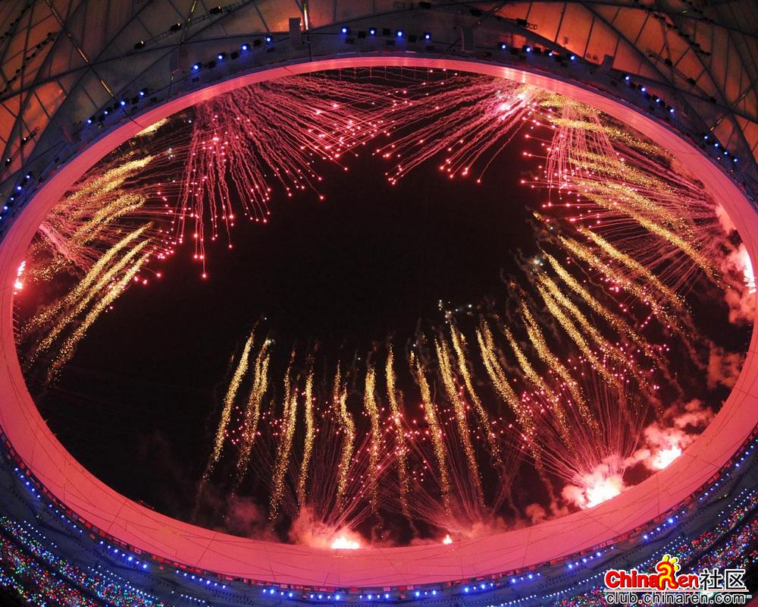
BOB的导播只知道航拍烟火很有feel
却不知道从鸟巢向上看，又一处人间胜景


